**UNIVERSIDAD DEL BIO-BIO**

FACULTAD DE INGENIERÍA

DEPARTAMENTO DE INGENIERÍA ELÉCTRICA Y ELECTRÓNICA



**Amplificador integrador**

|  |  |
| --- | --- |
| **Nombre** | Felipe Gutiérrez Salamanca |
| **Fecha** | 07/12/18 |
| **Nota** |  |

**Situación**

Se busca encontrar un amplificador operacional integrador con LM741 y una ganancia de 0.3386 $\left[\frac{v}{v}\right]$ al cual recibirá una señal periódica de 8 $\left[v\right]$ de amplitud de un periodo de 1 $\left[ms\right]$, donde además buscamos reducir la mayor cantidad de ruido posible, con los siguientes parámetros:

* Voltaje de alimentación: +/-15v
* Rango de temperatura: $0\sim +70 °c$

**Diseño**

Si nos basamos en un amplificador integrador ideal

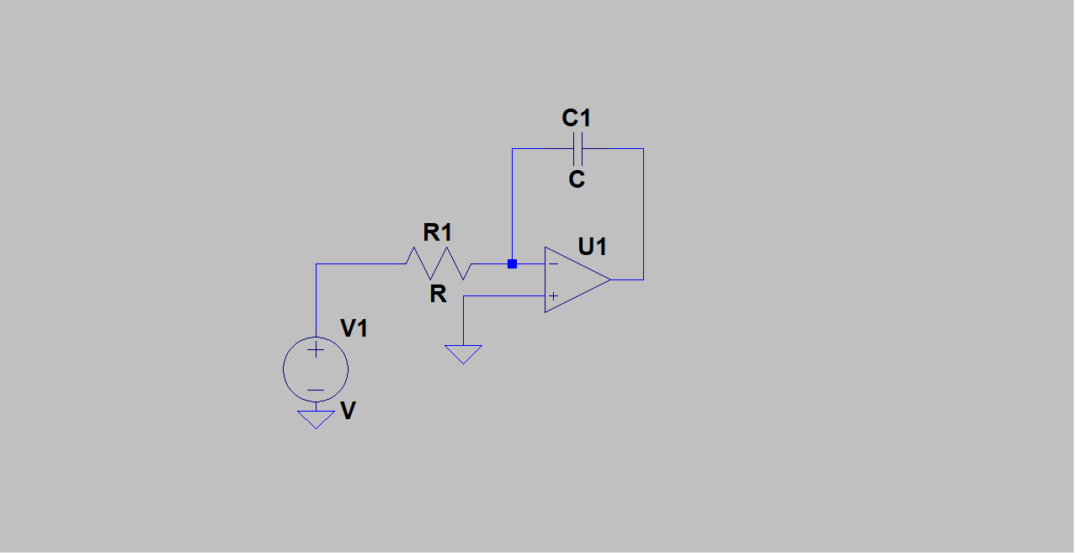

Resolviendo:

$xc=\frac{1}{jωc}$/ Dominio Laplace = $\frac{1}{sc}$

$$I1=\frac{V1}{R}=\frac{-V0}{XC}=-\frac{V0}{\frac{1}{SC}}=-V0*S*C$$

* $I1=-v0*s*c=\frac{v1}{R}$ => $\frac{V0}{V1}=-\frac{1}{SCR}$ => $V0=-\frac{1}{SCR}*V1$/ ${LAPLACE}^{-1}$

$$v0=-\frac{1}{RC}\int{V1}dt$$

**Ahora.**

Si nos enfocamos a que la entrada tendrá un comportamiento sinusoidal de la forma que será representada por

$vi=8\sin{(ωt)}$

De modo que al introducir Vi en la ecuación de v0 nos queda:

$v_{0}=-\frac{1}{R_{1}*C}\int{8*\sin{ωt}}dt$

Resolviendo queda:

$v_{0}=-\frac{8}{R_{1}*C*ω}*\left(-\right)\cos{ωt}$

$ω=2π*f$

* $f= \frac{1}{T}$ => $f=\frac{1}{1*{10}^{-3}}$ = 1KHz

$v_{0}=\frac{1}{R_{1}*C*2π*{10}^{3}(Hz)}*8\cos{(2πf})$

Ganancia

Escogiendo un valor real de mercado de el capacitor igual a 0.47μF

$0.3386=\frac{1}{R_{1}*0.47*{10}^{-6}*{10}^{3}*2π}$

Despejando R1 nos queda que:

$$R_{1}=1KΩ$$

De modo que

$v_{0}=2.7088\cos{(2π1000t)}$ Para una entrada $vi=8\sin{(2}π1000t)$

*no obstante debido a que el amplificador ideal difiere del practico, se le suele colocar una resistencia en paralelo con el condensador, donde esta, para términos de integración le daremos un valor de 100 veces superior al de R1 con el fin de que el amplificador se comporte como uno ideal.

R2 =1MΩ

Y además un RD  a la entrada no inversora para poder eliminar completamente las corrientes de vías, la cual tendrá un valor de:

RD = R1//R2

R3 = 999Ω .

Viendo esto la simulación queda:

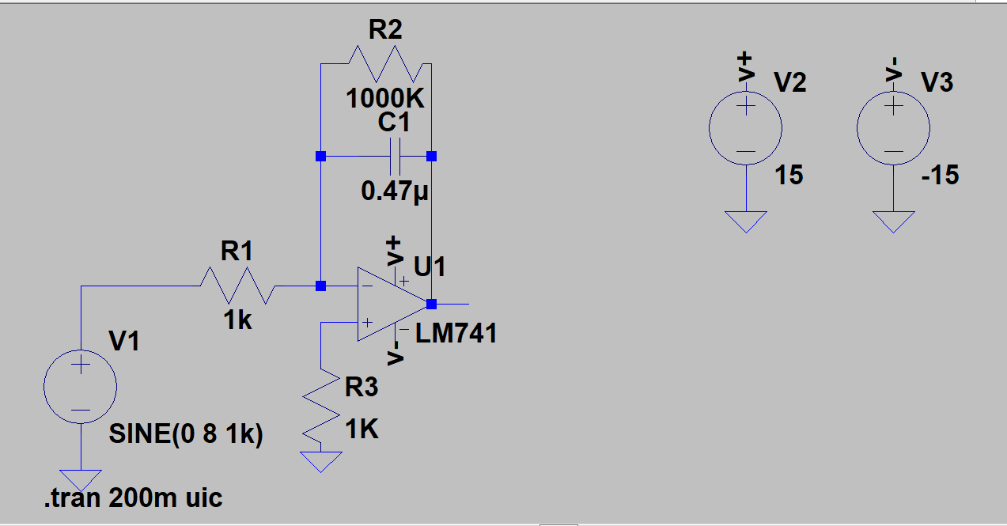

Esquema de simulación

Ahora viendo la señal de salida y entrada desde un tiempo de muestreo de 250 $\left[ms\right]$ para poder observar el siguiente fenómeno.

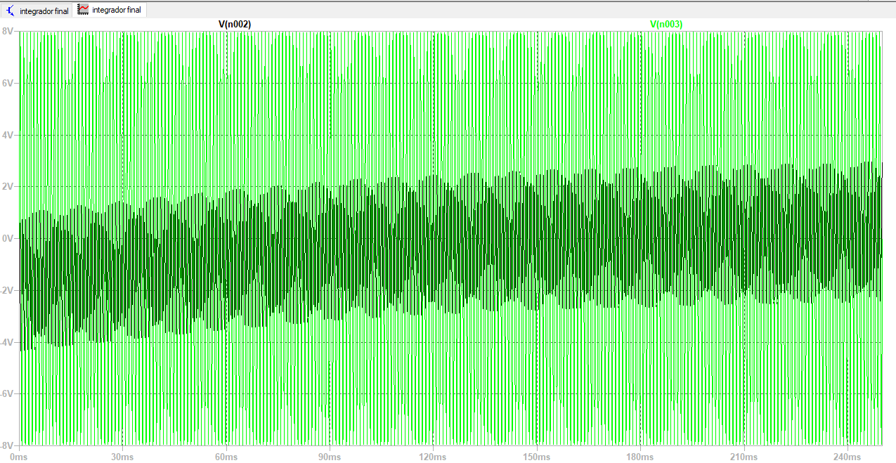

Voltaje de salida (negro); voltaje de entrada (verde)

Al ver la grafica se ve con claridad que el voltaje de salida en un comienzo no tiene el offset en el mismo punto que el de la entrada, esto se debe a que en un comienzo el condensador se está cargando a medida que transcurre el tiempo, por lo que al cargarse el amplificador alcanza el valor indicado en el transiente. (Este fenómeno no es visible a simple vista en un osciloscopio ya que el tiempo de carga es del orden de los milisegundos).

Ahora viendo la grafica ya estabilizada y con un tiempo de muestreo inferior tenemos:

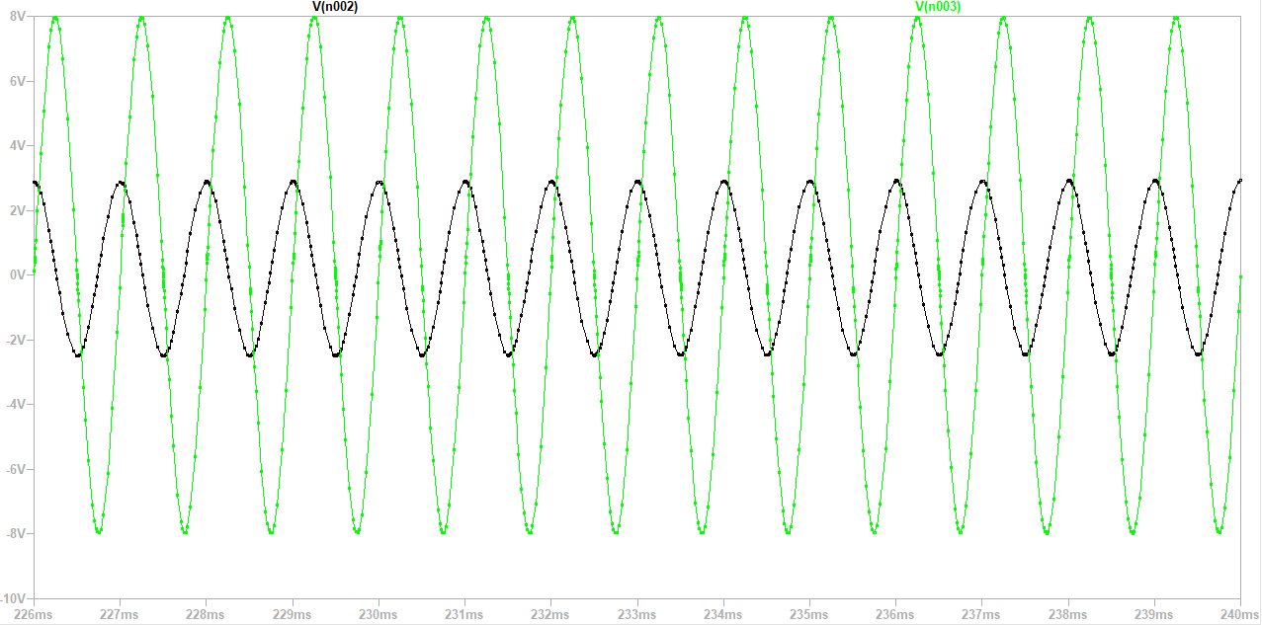

Voltaje de salida (negro); voltaje de entrada (verde)

El comportamiento de la salida es completamente una integración de la entrada multiplicada por la ganancia de 0.3386, lo cual hace que la entrada y la salida en señales sinusoidales estén desfasadas en 90°.

A manera general, podemos concluir que la resistencia en paralelo debe ser un número muy mayor al resistor de la entrada inversora ya que esto hace que el amplificador se tienda a comportar como uno ideal y además esto disminuye la ganancia DC del circuito.